УПРАВЛІННЯ ОСВІТИ І НАУКИ
ЧЕРКАСЬКОЇ ОБЛАСНОЇ ДЕРЖАВНОЇ АДМІНІСТРАЦІЇ

КОМУНАЛЬНИЙ НАВЧАЛЬНИЙ ЗАКЛАД
«ЧЕРКАСЬКИЙ ОБЛАСНИЙ ІНСТИТУТ ПІСЛЯДИПЛОМНОЇ ОСВІТИ ПЕДАГОГІЧНИХ ПРАЦІВНИКІВ ЧЕРКАСЬКОЇ ОБЛАСНОЇ РАДИ»

ДРАБІВСЬКИЙ ЛІЦЕЙ ДРАБІВСЬКОЇ СЕЛИЩНОЇ РАДИ

АПГРЕЙДІНГ ВИХОВНОЇ СИСТЕМИ ЗАКЛАДУ ОСВІТИ В КОНТЕКСТІ НОВОЇ УКРАЇНСЬКОЇ ШКОЛИ

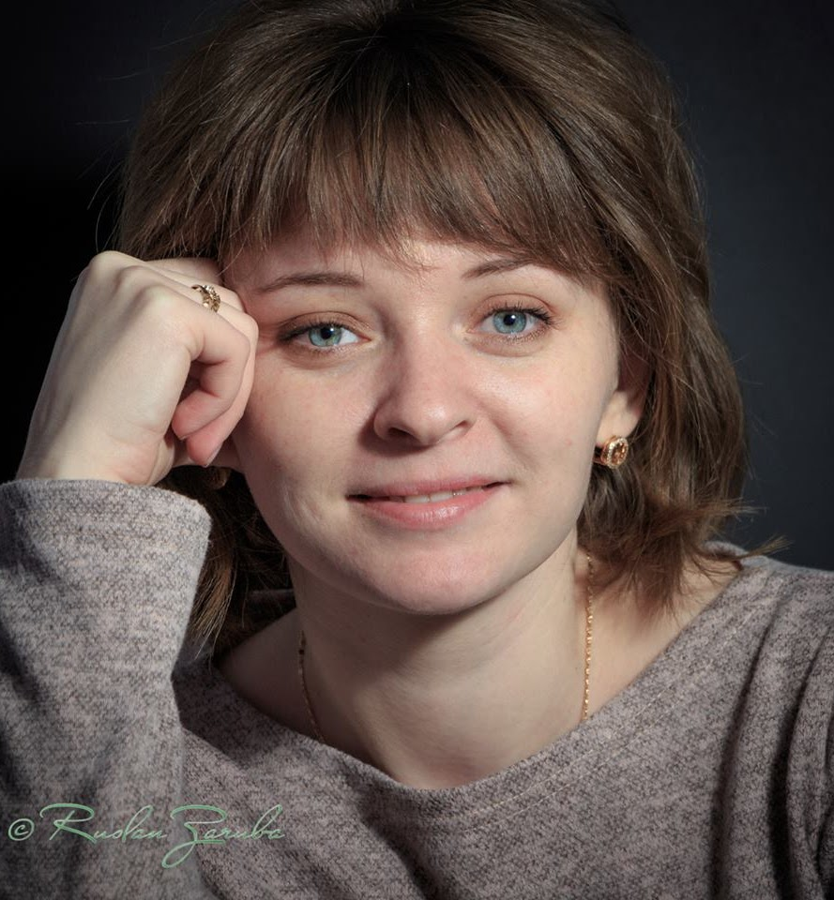

Матеріали узагальнення досвіду роботи
Смірнової Ніни Олександрівни, заступника директора з виховної роботи Драбівського ліцею Драбівської селищної ради

Черкаси 2023

Загальні відомості про автора досвіду

Дата народження: 19.04.1988
Освіта: вища, ЧНУ ім. Б. Хмельницького, 2021
Спеціальність: початкова освіта
Кваліфікація: викладач закладу вищої освіти. Психолог
Посада: заступник директора з виховної роботи, вчитель образотворчого мистецтва
Загальний педагогічний стаж роботи: 7 років
Стаж роботи заступником з виховної роботи: 4 роки
Курси підвищення кваліфікації: Підвищення кваліфікації учителів інтегрованого курсу «Мистецтво» (АБ № 02139133/005246–23), 2023; Підвищення кваліфікації керівників закладів загальної середньої освіти з питань впровадження нового Державного стандарту базової середньої освіти в умовах Нової української школи (СК № 02139133/028872-22), 2022; Міжнародна педагогічна онлайн-конференція «Навчання під час війни. Як не допустити освітньої катастрофи» Мистецька секція + технології, 2023; Інтернет-конференція «Навчальний рік 2023-2024: організація роботи в умовах війни» за напрямами «Наскрізні навички», «ІКТ», «НУШ», «Робота закладу освіти», «Практичні прийоми» (№ К127-2079811), 2023; Всеукраїнська онлайн-конференція «Пілотування НУШ у 5 класі: запитання та відповіді» (ПК 2603), 2021; Підвищення кваліфікації вчителів початкових класів з актуальних питань роботи з учнями 1-х класів Нової української школи (СК № 02139133/033065-22), 2022; «Педагогічні «смаколики» в щоденній роботі класного керівника» за напрямами «Проєктне навчання», «Психологія», «Робота закладу освіти» (№ В747-2079811), 2022.
Рік атестації: 2021
Категорія: спеціаліст ІІ категорії
Предмет, що викладає: початкові класи, образотворче мистецтво, мистецтво
Девіз моєї вчительської діяльності: Від творчості вчителя - до творчості учнів
Педагогічне кредо: Найважливіше у педагогічній діяльності – це гармонія у стосунках з учнями, їх батьками та колегами, постійний творчий пошук і самовдосконалення.
Проблема, над якою працюю: Апгрейдінг роботи класного керівника в контексті Нової української школи
Тривалість функціонування досвіду: довготривалий (більше 3 років).
Опис досвіду роботи
https://read.bookcreator.com/NQqpQGMzaqMwUZCgIG1bcS7Nj5x1/uQ22uT3RQHeY6SrgAa-oEQ
https://sites.google.com/view/smirnova-education/

